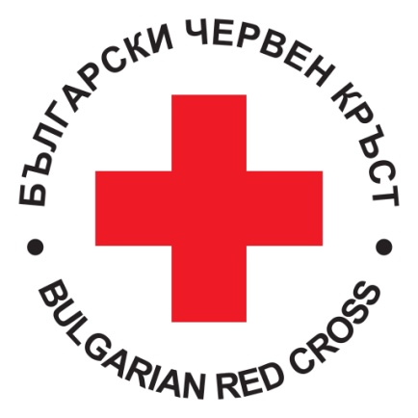
Община Гурково съвместно с Общински съвет на БЧК-Гурково разкрива пункт за набиране на хуманитарна помощ за пострадалите от конфликта в Украйна. Помещението се намира на партерния етаж в сградата на Дирекция”Социално подпомагане”гр.Гурково.
Пункта ще бъде отворен всеки вторник и четвъртък от 14 до 16ч.
В съответствие с изискванията за изпращане на стоки и дарения с хуманитарен конвой по време на пандемия,се спазват насоките на СЗО и Международния Червен кръст,според които всички дрехи и обувки,спално бельо,топли завивки и хигиенни материали трябва да бъдат нови.
Всички жители на община Гурково ,желаещи да предоставят апартаменти,къщи,стаи и места за настаняване на украински граждани могат да заявят желанието си на тел.0885550294.
Финансова помощ за първоначално съдействие на бежанците може да се превежда по банкова сметка на
Обществен Дарителски фонд Стара Загора
ПЪРВА ИНВЕСТИЦИОННА БАНКА
IBAN: BG02FINV915053BGN0DJ4D
банков код: FINVBGSF
основание: Украйна

